Картотека мультимедийного психолого-педагогического сопровождения образовательного процесса в ДОУ

 | 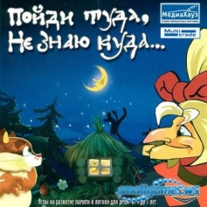  «Пойди туда не знаю куда…» | Десять игр на развитие памяти, наблюдательности, логического мышления, пространственного воображения
 | 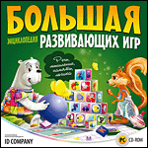  «Большая энциклопедия развивающих игр» | Замечательная интерактивная программа содержит самые веселые и забавные обучающие игры для малышей от двух до семи лет. Ребятам предстоит решить невероятно интересные задания, которые не только помогут подготовиться к первым школьным урокам, но и позволят быстро развить воображение. Сотни увлекательных развивающих игр включают задачки на развитие памяти, внимания, речи, мелкой моторики, логического мышления и творческих способностей.
 | 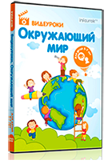  «Окружающий мир» | 45 видеоуроков по всем лексическим темам  плюс бонусы:  45 красочных презентаций  45 текстовых расшифровок
 | 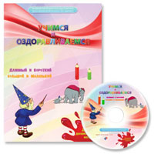  «Длинный и короткий. Большой и маленький» | Книга поможет ребёнку с помощью педагогов или родителей освоить начальные понятия математики по темам «Большой и маленький», «Длинный и короткий». Задания расположены по принципу усложнения материала. Некоторые задания содержат подсказку – гномик с указкой. Чтобы усвоить материал ребёнку под руководством взрослого нужно проанализировать иллюстрации, основываясь на вопросах, представленных в книге.
 | 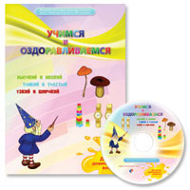  «Высокий и низкий. Тонкий и толстый. Узкий и широкий» | «Какое дерево высокое, а какое низкое? Какая книга толстая, а какая тонкая? Какой мост узкий, а какой широкий?». На эти и другие вопросы должен ответить ребенок, осваивая начальные понятия математики, вынесенные в заглавие книги. А помогают ему сориентироваться в этих вопросах красочные иллюстрации и сказочный гномик с указкой.
 | 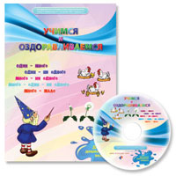  «Один-много. Много-один-ни одного. Много-мало» | Чтобы освоить эти начальные понятия математики детям предстоит проанализировать иллюстрации, которые подобраны так, чтобы облегчить задание. Но не упростить его. Постепенно материал усложняется. Чтобы дать правильный ответ, ребенок должен сосредоточиться, подключить внимание и продемонстрировать свои аналитические способности.
 | 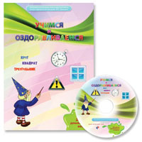  «Круг. Квадрат. Треугольник» | Как ребенку распознать круг, квадрат и треугольник? Какие окружающие предметы напоминают ему эти предметы? Эти начальные понятия математики поможет освоить предлагаемая книга. Поскольку учебный материал расположен по принципу усложнения, от детей потребуется умение анализировать и самостоятельно принимать решения.
 | 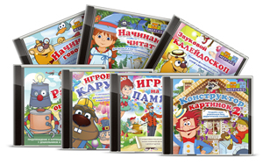  Комплект игр  «Все включено» | Комплект включает игры для детей от 2 до 8 лет. Он может использоваться как на индивидуальных, так и на групповых  Этот замечательный комплект содержит интерактивные игры, охватывающие все аспекты развития речи, такие как:  фонематический слух;  звуко-буквенный анализ;  грамматические навыки;  лексический запас;  связная речь;  обучение чтению;

